Proposition de correction

Exercice 1

Q1.a
prestations (id_prestation, #id_client, date, heure_debut, duree type, employe)
clients (id_client, nom, adresse, code_postal, ville, telephone)
souligné : identifie de façon unique les enregistrements prestations et clients

Q1.b
avec le # : clef primaire de la table clients

Q2.a
Nom telephone
Ouellet 0475016031
Foucault 0475918885
Croteau 0475460794
Rivard 0475339127

Q2.b
SELECT date, heure_debut
FROM prestations
WHERE Employe = ‘Didier’ AND duree > 1
ORDER BY date, heure_debut

Q3
Nom
Rouze
Bonenfant
Foucault
Croteau
Rivard

Q4.a
En cas de changement de tarif
il faut mettre la relation en 3FN

Q4.b
- tarifs(id_tarif, type, tarif_horaire)
- prestations(id_prestation, #id_client, date, heure_debut, duree, #id_tarif, employe)
- clients(id_client, nom, adresse, code_postal ville, telephone)
clés primaires soulignées, clés étrangères précédées par #

Exercice 2

Q1
Routeur | destination | passerelle | interface | distance
A | G | C | eth0 | 3
B | G | C | eth2 | 3
C | G | F | eth0 | 2
D | G | E | eth1 | 3
E | G | F | eth1 | 2
F | G | F | eth1 | 1

Q2
def calcul montant(prix_TF, quantite_TF, prix_TC, quantite_TC):
""" Renvoie le montant de la commande
Entrées :
prx_TF : prix de ToutFruit
quantite_TF : quantite de ToutFruit
prix_TC : prix de ToutChoc
quantite_TC : quantite de ToutChoc
Sortie :
montant de la commande apres reduction eventuelle
"""
montant = quantite_TF * prix_IF + quantite_TC * prix_IC

if montant >= 100 and montant < 200 :
montant = montant - montant*0.10
elif montant >= 200 :
montant = montant – montant*0.20

return montant

Q3.a
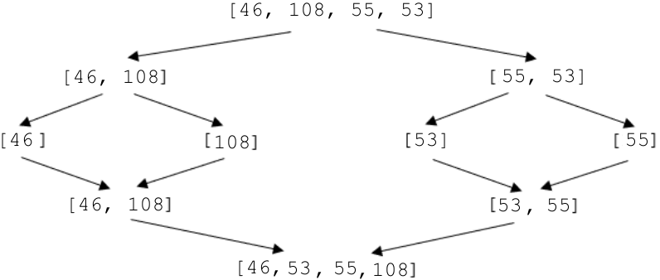

Q3.b
while i1 < len(liste1) or i2 < len(liste2):

Q3.c
def tri_fusion(liste) :
if len(liste) <= 1 :
return liste
else :
n = len(liste) // 2
return fusion(tri_fusion(liste[0:n]), tri_fusion(liste[n:]))

Exercice 3

Q1
Arbre 3 : 20 < 29, doit être dans sous arbre gauche
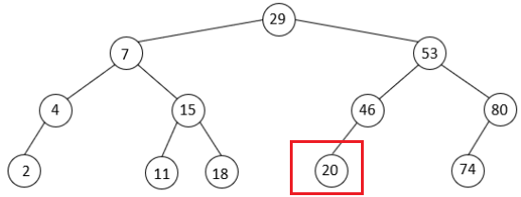

Q2.a
a0 = ABR(18, None, None)
a0.inserer(ABR(12, None, None))
a0.inserer(ABR(36, None, None))

Q2.b
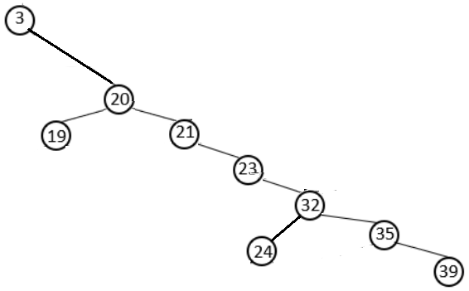

Q2.c
- h(a1) = 4
- h(a2) = 7

Q2.d
def calculer hauteur(self):
""" Renvoie la hauteur de l'arbre """
if self.sa droit is None and self.sa_gauche is None:
# l’arbre est réduit à une feuille
return 1
elif self.sa droit is None
# arbre avec une racine et seulement un sous-arbre gauche
return 1 + self.sa_gauche.calculer_hauteur()
elif self.sa gauche is None:
# arbre avec une racine et seulement un sous-arbre droit
return 1 + self.sa droit.calculer hauteur()
else:
# arbre avec une racine et un sous-arbre droit et gauche
return 1 + self.sa_gauche.calculer_hauteur() + self.sa droit.calculer hauteur()

Q3.a
def rechercher_valeur(self, v):
""" Renvoie True si la valeur v est trouvée dans l'ABR, False sinon """
if self.valeur == v :
return True
elif v < self.valeur and self.sa_gauche is not None:
return self.sa_gauche.rechercher_valeur(v)
elif v > self .valeur and self.sa_droit is not None:
return self.sa_droit.rechercher_valeur(v)
else :
return self.sa_gauche.rechercher_valeur(v) or self.sa_droit.rechercher_valeur(v)

Q3.b
4

Q4.a
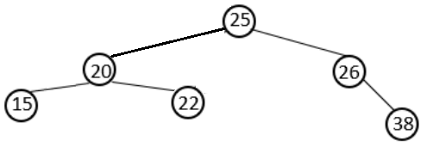

Q4.b
def rotation_gauche(self):
""" Renvoie une instance d'un ABR après une rotation gauche
On suppose qu'il existe un sous-arbre droit"""
pivot = self.sa_droit
self.sa_droit = pivot.sa_gauche
pivot.sa_gauche = self
return ABR(pivot.valeur, pivot.sa_droit, pivot.sa_gauche)

